Módszertan – AI alkalmazása kompetenciaméréshez szükséges feladatok generálására

A módszertan célja
A módszertan célja egy olyan strukturált eljárás kidolgozása, amely lehetővé teszi mesterséges intelligencia segítségével kompetenciaalapú, különösen szövegértési és matematikai feladatok hatékony és pedagógiailag megalapozott generálását. A fókusz az, hogy az így létrehozott feladatok megfeleljenek az Országos Kompetenciamérés követelményeinek, és alkalmasak legyenek gyakorlásra, fejlesztésre.
Fontos kiemelni, hogy a módszertan nem egyszerűen az AI eszköz használatát írja le, hanem egy teljes folyamatot, amely biztosítja a generált tartalom minőségét és alkalmazhatóságát.

A módszertan alapelvei
A módszertan három alapelvre épül:

Kompetenciaalapúság:
A feladatok nem pusztán ismereteket kérnek vissza, hanem készségeket fejlesztenek (pl. értelmezés, következtetés).

Strukturáltság:
A feladatgenerálás nem véletlenszerű, hanem előre meghatározott szempontok szerint történik.

Ellenőrizhetőség:
Minden AI által generált tartalom pedagógiai és tartalmi ellenőrzésen megy keresztül.

A módszertan lépései

Kompetenciák azonosítása és lebontása
Az első lépés a fejlesztendő kompetenciák pontos meghatározása. Az Országos Kompetenciamérés esetében ez különösen fontos, mivel a feladatok nem tantárgyi tudást, hanem alkalmazási képességeket mérnek.
Szövegértés esetén például az alábbi részkompetenciák különíthetők el:
- információ-visszakeresés
- szöveg értelmezése
- következtetések levonása
- véleményalkotás
Ez a bontás azért szükséges, mert az AI csak akkor tud megfelelő feladatokat generálni, ha pontosan meg van adva, milyen készséget kell céloznia.

Prompt-alapú feladatgenerálás tervezése
A következő lépés az AI irányítására szolgáló úgynevezett promptok kialakítása. A hatékony prompt nem általános kérés, hanem több paramétert tartalmaz.
Egy jól működő prompt elemei:
- célcsoport (pl. 6. osztály)
- kompetencia típusa
- nehézségi szint
- feladattípus
- kontextus (pl. hétköznapi szituáció)
Példa:
„Generálj egy 6. osztályos szövegértési feladatot rövid szöveggel és legalább 5 kérdéssel. A kérdések között legyen információ-visszakeresés, következtetés és véleményalkotás is.”
Ez a lépés kulcsfontosságú, mert meghatározza a generált tartalom minőségét.

Feladatgenerálás mesterséges intelligenciával
A promptok alapján az AI létrehozza:
- az alapul szolgáló szöveget
- a hozzá tartozó kérdéseket
- opcionálisan a megoldásokat
Ebben a szakaszban fontos, hogy több változat is készüljön, mert nem minden generált feladat lesz megfelelő.
Ez lehetővé teszi a tanár számára, hogy válogasson és kiválassza a legjobb minőségű feladatokat.

Pedagógiai és tartalmi ellenőrzés
Az AI által generált feladatok nem használhatók automatikusan. Szükséges egy ellenőrzési fázis, amely során a következő szempontokat kell vizsgálni:
- a szöveg életkornak megfelelő-e
- a kérdések egyértelműek-e
- van-e egyértelmű megoldás
- valóban a megcélzott kompetenciát méri-e
Ez a lépés biztosítja, hogy a módszertan pedagógiailag is megalapozott legyen.

Iteratív finomítás
A módszertan fontos eleme az ismétlés és javítás. Ha egy feladat nem megfelelő:
- módosítani kell a promptot
- újra kell generálni a feladatot
- vagy manuálisan javítani
Ez a ciklikus folyamat addig tart, amíg a feladat el nem éri a kívánt minőséget.

Adaptív felhasználás lehetősége
A módszertan továbbfejleszthető adaptív irányba. Ez azt jelenti, hogy a tanuló teljesítménye alapján változik a feladatok nehézsége.
Például:
- jó teljesítmény → nehezebb feladatok
- gyengébb teljesítmény → egyszerűbb feladatok + magyarázat
Ez különösen hatékony a kompetenciafejlesztés szempontjából.

Eredményesség mérése
A módszertan hatékonyságát mérni kell. Ez történhet például:
- előteszt és utóteszt összehasonlításával
- a hibák számának csökkenésével
- a feladatmegoldási idő változásával
Ezek az adatok alátámaszthatják, hogy az AI-alapú feladatgenerálás valóban segíti a tanulást.

A módszertan előnyei
A kidolgozott módszertan több szempontból is előnyös:
- jelentősen csökkenti a tanári munkaterhelést
- lehetővé teszi a differenciálást
- változatos feladatokat biztosít
- támogatja az önálló tanulást
Ezen kívül gyorsan skálázható, tehát nagy mennyiségű feladat állítható elő rövid idő alatt.

Korlátok és kockázatok
A módszertan alkalmazása során figyelembe kell venni bizonyos korlátokat:
- az AI hibázhat
- nem mindig veszi figyelembe a pedagógiai finomságokat
- szükség van emberi ellenőrzésre
Ezért a módszertan nem helyettesíti a tanárt, hanem kiegészíti annak munkáját.

AI eszközök összehasonlítása (saját tapasztalatok)
A módszertan gyakorlati alkalmazása során több mesterséges intelligencia alapú eszköz került kipróbálásra. Az alábbiakban ezek rövid összehasonlítása olvasható saját tapasztalatok alapján.

ChatGPT (díjmentes verzió)
A ChatGPT jól használható feladatgenerálásra, különösen akkor, ha a prompt pontosan van megfogalmazva. Előnye, hogy könnyen kezelhető és gyorsan képes különböző típusú feladatokat létrehozni. Hátránya, hogy az ingyenes változat korlátozott használatot biztosít, így nagyobb mennyiségű feladat generálása nehézkes lehet.
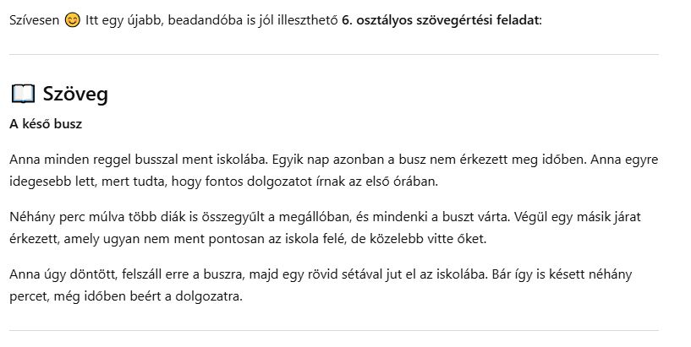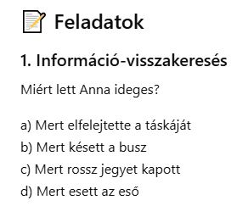
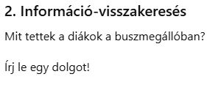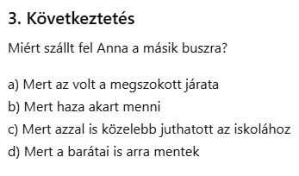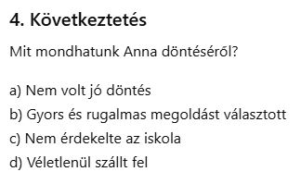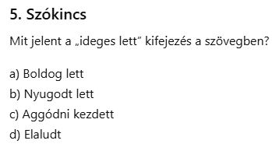

DeepSeek
A DeepSeek egyik legnagyobb előnye, hogy ingyenesen használható, valamint rendelkezik úgynevezett „mélygondolkodás” funkcióval. Ez lehetővé teszi összetettebb, logikailag jobban felépített feladatok generálását. Tapasztalatok alapján különösen jól használható bonyolultabb kérdések és több lépéses gondolkodást igénylő feladatok létrehozására.
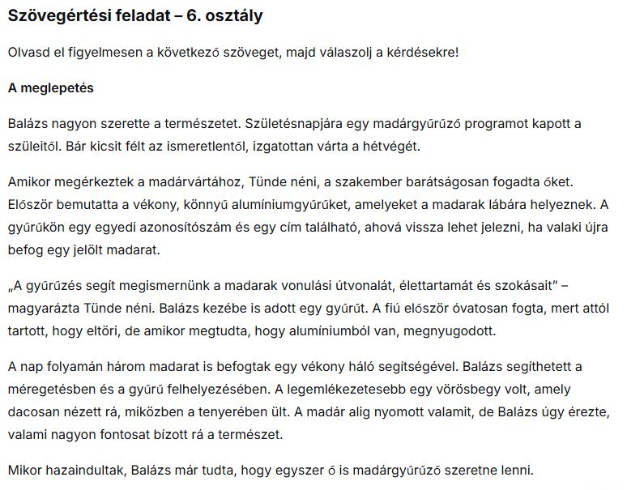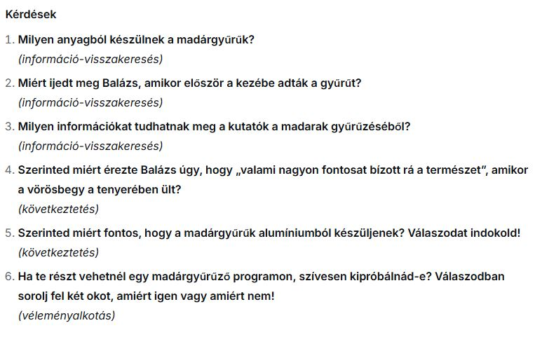

Gemini
A Gemini kiemelkedő sajátossága, hogy nemcsak feladatokat generál, hanem képes olyan felületek létrehozására is, amelyek hasonlítanak a kompetenciamérés digitális környezetéhez. Ez különösen hasznos lehet gyakorlás során, mivel a tanulók nemcsak a feladat típusát, hanem annak megjelenését is megszokhatják.
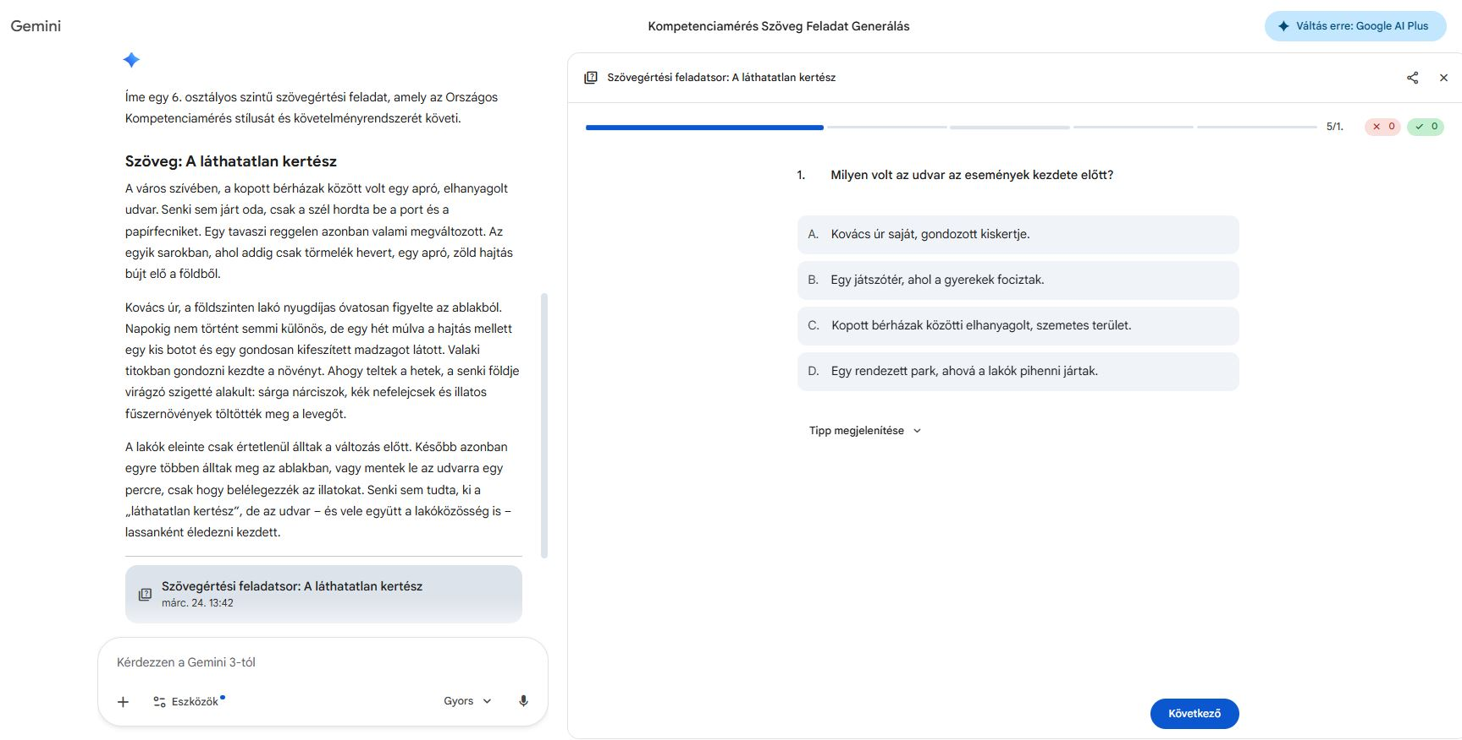

Összegzés
Mindhárom eszköz alkalmas oktatási célokra, azonban eltérő erősségekkel rendelkeznek. A ChatGPT megbízható és jól strukturált feladatgenerálásra, a DeepSeek összetettebb gondolkodást igénylő feladatokra, míg a Gemini a vizuális és felhasználói élmény szempontjából nyújt többletet.

